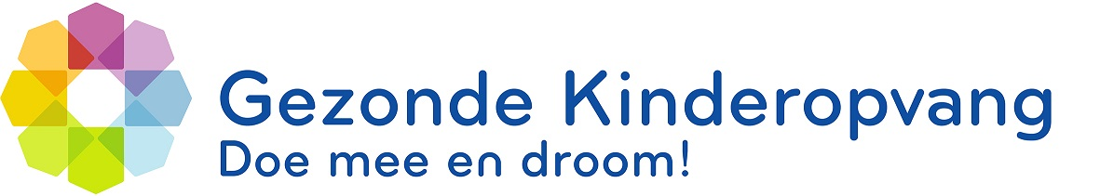
Persbericht

<Naam kinderopvangorganisatie> in <plaats> zong samen met 10.000 andere kinderen digitaal voor Gezonde Kinderopvang

Op maandag 2 november nam <naam kinderopvangorganisatie> deel aan het online Gezonde Kinderopvang-feestje, waarvoor staatssecretaris Paul Blokhuis (VWS) het startsein gaf. Via een livestream zongen en dansten ruim 10.000 kinderen van 100 dagopvanglocaties en buitenschoolse opvanglocaties gezamenlijk het speciaal gemaakte Gezonde Kinderopvang-lied ‘Doe mee en droom!’. Hiermee vierden we de resultaten van Gezonde Kinderopvang en dat én dat het programma de komende jaren wordt voortgezet.

Steeds meer coaches Gezonde Kinderopvang
Sinds 2017 werken al 700 kinderopvangorganisaties aan Gezonde Kinderopvang en zijn ruim 1.000 kinderopvangmedewerkers opgeleid tot coach Gezonde Kinderopvang. Dat alle kinderopvangorganisaties in Nederland een coach Gezonde Kinderopvang hebben is een van de ambities van het landelijke programma. <<naam, functie van> <naam kinderopvangorganisatie>: “Dankzij Gezonde Kinderopvang krijgen steeds meer kinderen de kans om gezond op te groeien. En daar leveren wij graag een bijdrage aan.”

Gezonde Kinderopvang
Gezonde Kinderopvang ondersteunt kinderopvangorganisaties om structureel te werken aan een gezonde leefstijl van kinderen (0-12 jaar) en deskundigheid op dit gebied van medewerkers. Hierbij wordt onder meer aandacht besteed aan thema’s als voeding, bewegen en mediaopvoeding.

